教科版2013-2014学年第二学期八年级期中考试物理试题及答案

题 号 | 一 | 二 | 三 | 四 | 五 | 总 分
得 分

一、填空题（每空1分，共16分）
1、如图所示是某小组同学研究力的作用效果的两个小实验．其中甲图研究的是力可以 ，乙图研究的是力可以 ．
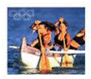
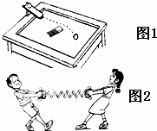[来源:学科网ZX
2、如图是奥运项目中的多人划艇，当运动员向后划水时，艇却向前运动，这说明＿＿＿，停止划艇后，它还能继续前进，是由于＿＿＿。
3、小华同学五一期间和妈妈一起去上海旅游并亲身体验了一次极限运动----过山车，当他乘坐过山车在环形跑道上高速行驶时，感觉“天旋地转”，好像地面上的人和建筑物都在旋转。这时他选取的参照物是 ；当他乘坐的过山车位于如图所示位置时，他自身受到的重力方向是 。
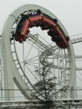
4、如图所示重10N的物体放在水平面上，用手拉弹簧测力计使物体沿水平方向做匀速直线运动，物体受到摩擦力为 N；当拉力增大使弹簧测力计的示数为5N时，物体受到摩擦力为 N．
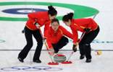
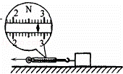

5、“冰壶场上的角逐，犹如兵家的排兵布阵。一场冰壶比赛的胜利，拼的是智慧，较的是暗劲，需要团队配合，场上的每个人都很重要。”但是用于冰壶比赛用的冰面上有时侯会有小水滴 形成的冰点(或称之为“小凸起”)，它们会对冰壶产生一定的 ，并使其旋转滑行，给比赛结果带来一定的负面影响。
6、投掷出去的篮球在空中能够继续飞行，这是因为篮球具有＿＿＿；篮球在飞行中运动方向不断改变，这是因为篮球＿＿＿＿＿＿。（不计空气阻力）
7、 某同学沿水平方向用30N的力推一辆车匀速向东运动，车受到的阻力的大小是 N，方向向 。
8、如图是两个力学小实验，甲图说明了 的存在，乙图说明当压力大小不变时，压力的作用效果与 有关．
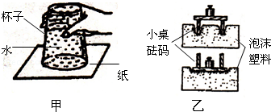
二、选择题（每空？ 分，共？ 分）
9、在窗子密闭的旅行车上备有逃生锤，遇到紧急情况时，乘客可以用逃生锤打破玻璃逃生，图中的四把铁锤，质量相同，形状不同。为了更容易打破玻璃，应该选择的铁锤是 （）
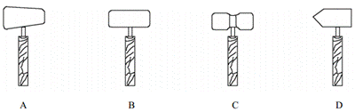
10、如图，水平桌面上放着底面积相同、质量相同的甲乙两容器分别装有质量相同的不同液体．下列说法中正确的是（ ）
A． 甲图中液体对杯底的压强大于乙图中液体对杯底的压强
B． 甲图中液体对杯底的压强等于乙图中液体对杯底的压强
C． 甲图中容器对桌面的压强等于乙图中容器对桌面的压强
D． 甲图中容器对桌面的压强小于乙图中容器对桌面的压强
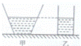
11、如图所示的托里拆利实验装置中，下列哪种情况能使玻璃管内外水银面的
高度差发生变化
A.外界大气压发生变化 B.将玻璃管变粗
C.向水银槽中加入少量水银 D.将玻璃管倾斜
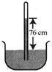
12、物体表现出惯性的现象是常见的．下列事例中，属于防止惯性带来危害的是（ ）

13、图11描述的是小红同学用手探究滑动摩擦力大小跟哪些因素有关的情景，用手分别压在玻璃板和桌面滑动（图4甲、乙）然后再用另一只手压在手上桌面滑动（图4丙）。下列说法中正确的是（ ）
A. 甲和乙是探究滑动摩擦力大小与接触面粗糙程度的关系
B. 乙和丙是探究滑动摩擦力大小与压力大小的关系
C. 比较甲和乙，感觉甲的阻力大
D. 比较乙和丙，感觉丙的阻力大
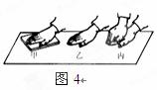
14、（北京市东城区）在研究液体压强的实验中，将压强计的金属盒放在水中，下列做法能够使图中压强计U形管两边的液面高度差减小的是 （ ）
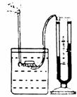
A．将压强计的金属盒向下移动一段距离
B．将压强计的金属盒向上移动一段距离
C．将压强计的金属盒在原处转动180°
D．将压强计的金属盒改放在同样深度的酒精中
三、计算题（每题8分，共24分）

15、小明是学校举重队的队员，体重500N的小明最多可以举起65Kg的杠铃，则
（1）小明的质量是多少？
（2）小明举起杠铃时，需要用多大的力？（g取10N/Kg）
16、在一个重2N，底面积为0.01m²的容器里装8N的水，容器中水的深度为0.05m。，把它放在水平桌面上，如图9所示（g=10N/kg）。求：[来源:学+科+网Z+X+X+K]
⑴ 水对容器底部的压强和压力； （2）容器对桌面的压力和压强。
17、如图所示，质量为1千克的圆柱玻璃管，横截面积为50厘米²，（玻璃管壁排开水的体积不计）。
求（1）玻璃管内密封气体的压强为多少帕？（2）H为多少米？
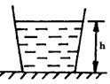
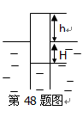
四、实验题（每题8分，共16分）

18、在实验室中，若要让你通过实验“探究物体重力大小与质量的关系”。
（1）你需要的器材有：_________________________________；
（2）请你在下面表格的基础上，在第一栏的空白处填上适当的项目，完成实验记录表的设计。
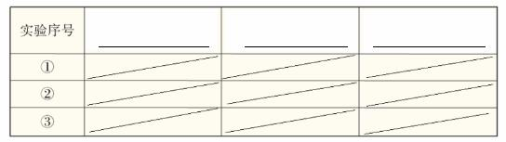
(3）该实验至少需要三次以上实验测量的原因是__________________。
（4）若通过多次实验，发现物体重力与质量的比值始终是一个定值，则可以得出实验的结论是_________________________________________________。

19、在“制作橡皮筋测力计” 的活动中，同学们发现：在一定的范围内，橡皮筋受到的拉力越大，橡皮筋的长度越长。根据这一现象，小明和小丽提出如下猜想(见图7)。究竟谁的猜想正确呢?他们决定一起通过实验来验证自己的猜想。
(1)要完成实验，除了需要一根橡皮筋、若干个相同的钩码、铁架台和细线外，还需要的器材是 。
(2)小明和小丽的实验记录数据如下表：
1 | 拉力(钩码总重)F/N | 0 | 0.5 | 1.0 | 1.5 | 2.0 | 2.5
2 | 橡皮筋的总长度L/cm | 4.5 | 5.1 | 5.7 | 6.3 | 6.9 | 7.5
3 | 橡皮筋伸长的长度△L/cm | 0 | 0.6 | 1.2 |  | 2.4 | 3.0
①没有挂钩码时，橡皮筋的长度L₀= cm。[来源:学#科#网Z#X#X#K]
②请将表格中第3行的数据补充完整。
③要判断小丽的猜想是否正确，应对表格中的哪两行数据进行分析比较?
答：应对 (选填序号)两行数据进行比较。
④分析表格中的数据，你认为实验能初步验证谁的猜想是正确的?答： 。
你是如何分析数据并做出此判断的?请简要写出你的判断依据： 。
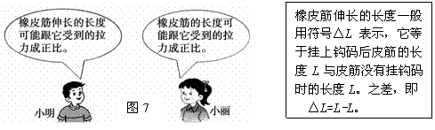
五、探究题（每题8分，共24分）
20、探究“摩擦力的大小与什么因素有关”的实验中。同学们提出了以下几种猜想：A．与物体的重力大小有关；B．与物体运动的速度大小有关；C．与物体间的接触面积大小有关；D．与物体间接触面的粗糙程度有关。
小明同学首先在水平放置的木板上用弹簧测力计匀速拉动木块进行三次实验，实验数据如下表所示，然后做如图14所示的实验。[来源:Zxxk.Com]
次数 | 木块放置方式[来源:Zxxk.Com] | 木块运动快慢 | 弹簧测力计示数
1 | 平放 | 很慢 | 1.1N
2 | 平放 | 慢 | 1.1N
3 | 平放 | 较慢 | 1.1N
（1）上表中数据可以验证猜想 的正确与否。(填序号)
（2）实验中要匀速拉动木块的原因是： 。
（3）比较图14甲、乙两图实验情景，可得结论是 。
（4）比较图14甲、丙两图实验情景，可得结论是 。
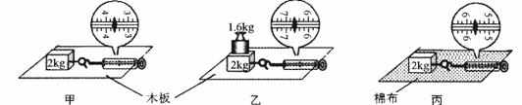
图14
21、生活中处处有物理，小明同学观察到两个生活中常见的现象：一是喝牛奶时，把吸管插入牛奶盒中往里吹气，迅速放开，牛奶从吸管喷出；二是在室温下，把吹鼓的气球放在火炉附近，过一会儿，气球就爆破了。
(1)如果你是小明，请根据以上现象进行猜想：当气体的体积一定时，气体压强可能与气体的____和 有关。
(2)小明进行了如下实验来研究烧瓶内水面上方的气体压强：如图甲，先把细玻璃管插入装有半瓶常温水的密闭烧瓶中，然后，从细管上端往烧瓶里吹气，此时瓶内气体压强____（选填“增大”、“减小”或“不变”）；迅速放开，观察到细玻璃管内水柱上升到图乙的a处位置。 紧接着，小明用手握住烧瓶的瓶颈部分，使瓶内气体的压强增大，请在图乙中画出细玻璃管内水柱所上升到b处的大致位置；
(3)控制其它条件相同时，把图的装置从山脚移到山顶，则细玻璃管内的液面将____（选填“上升”、“下降”或“不变”），这是由于________。
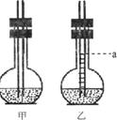
22、如图所示，用压强计研究液体内部的压强：
（1）当压强计的金属盒在空气中时，U形管两边的液面应当相平，而小明同学却观察到如图（a）所示的情景．出现这种情况的原因是：U形管左支管液面上方的气压 大气压（填“大于”、“小于”或“等于”）；调节的方法是：（ ）
A．将此时右边支管中高出的液体倒出；
B．取下软管重新安装．
（2）小明再作图（b）所示的检查．当用手指按压（不论轻压还是重压）橡皮膜时，发现U形管两边液柱的高度几乎不变化．出现这种情况的原因是： ．
（3）比较c、d图实验，说明 ；
（4）比较d、e图实验，说明 ；
（5）为了进一步研究在同一深度，液体的压强与液体的密度关系是否相等，他应如何操作，说出你的方法： ．
（6）小莉同学在学了液体压强公式后，用公式对以上实验的数据进行分析计算（g=10N/kg），得出金属盒在30mm深处水的压强是 Pa，而从压强计测出的压强为 Pa（压强计的液面高度差为28mm），由此她发现按液面高度差计算的压强值小于按液体深度计算的压强值，你认为造成的原因是什么？原因： ．
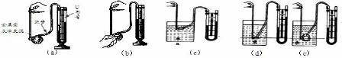

参考答案

一、填空题
1、考点：
力的作用效果．
专题：
信息给予题．
分析：
掌握力的作用效果，即力可以改变物体的形状也可以改变物体的运动状态是解答本题的关键；
还应仔细观察图片，能从图中读懂信息．
解答：
解：甲图中，小球在磁体的引力作用下，改变了运动方向，即运动状态发生了改变．乙图中弹簧在力的作用下发生了形变．
故答案为：改变物体的运动状态，改变物体的形状．
点评：
本题主要考查学生对力的作用效果的了解和掌握，是一道基础题．

2、力的作用是相互的 艇具有惯性 解析：（1）人向后划水时，船桨对水施加向后的力的作用，同时水对船桨施加向前的力的作用，在水的作用力下，艇向前运动，这说明：物体间力的作用是相互的；（2）由于艇具有惯性，停止划艇后，艇要保持原来的运动状态，还要继续前进。
3、过山车（或自己、驾驶员等） 竖直向下
4、 解：（1）由图可直接读出弹簧秤的拉力F=2.8N，物体在水平方向受水平向左的拉力F，水平向右的摩擦力f，匀速运动，处于平衡状态，这两个力是一对平衡力，所以f=F=2.8N．
（2）物体所受的摩擦力是滑动摩擦力，滑动摩擦力与物体间的压力、接触面的粗糙程度有关，当弹簧测力计的示数增大为5N时，由于物体与桌面间的压力、接触面的粗糙程度不变，所以物体受到的摩擦力不变，仍然是2.8N．
故答案：2.8；2.8．
5、凝固 摩擦力
6、惯性 受重力作用 解析：投掷出去的篮球由于具有惯性，仍要保持原来的运动状态，所以会在空中能够继续飞行；因为篮球在飞行中不断受到重力作用，所以其运动方向不断改变。
7、30； 西
8、考点：
大气压强的存在；探究压力的作用效果跟什么因素有关的实验．
专题：
实验题；图析法．
分析：
（1）生活中证明大气压的实例是非常多的，如：钢笔吸墨水、吸管吸饮料、纸托住杯中的水、吸盘吸在墙壁上等；
（2）压力的作用效果的影响因素：压力大小和受力面积大小．压力一定时，受力面积越小，压力的作用效果越大；受力面积一定时，压力越大，压力的作用效果越大．
解答：
解：纸托住杯中的水，说明了大气压的存在；
图中小桌对海绵的压力相同，改变了受力面积，海绵下陷深度变化，说明当压力大小不变时，压力产生的效果与 受力面积的大小有关．
故答案为：大气压； 受力面积．
点评：
本题考查了学生对大气压存在的验证实验、压力作用效果的影响因素实验的掌握和应用，利用所学知识分析实际生活现象，真正体现了学以致用！

二、选择题
9、D
10、 解：甲乙两个容器中，甲中液体对容器底部的压力小于自身的重力；乙中液体对容器底部的压力等于自身的重力；根据公式p=可知，两个容器底面积相同，液体甲对容器底部的压强小于液体乙对容器底部的压强，故AB错误；
两个容器的重力相等，液体的质量相等，则重力相等，容器放在水平桌面上对水平桌面的压力相同，又底面积相等，根据公式p=可知，两个容器对桌面的压强相等．故C正确．
故选C．
11、A
12、B
三、多项选择
13、 ABD
14、BD
四、计算题
15、（1）50Kg （2）650N
16、⑴ 解：水对容器底部的压强：
P₁ = ρgh = 1.0×10³ kg/m³ × 10N/kg ×0.05m = 500Pa ┅┅┅┅2分
水对容器底部的压力：
F₁ = P₁S = 500Pa ×0.01m² = 5N ┅┅┅┅2分
⑵ 容器对桌面的压力
F₂ = G₁ + G₂ = 2N + 8N = 10N ┅┅┅┅2分
容器对桌面的压强
P₂ = F₂/S = 10N/0.01m² = 1000Pa ┅┅┅┅2分
答：略
17、（1）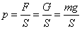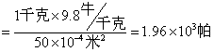 （2分）
（1分）
(写成： 也对)
（2） （1分）
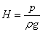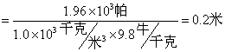 （2分）
五、实验,探究题
18、（1）弹簧测力计；质量相等的几个钩码；（2）钩码质量m；钩码重力G；重力G与质量m的比值；（3）找出普遍规律；（4）重力跟质量成正比；
19、⑴刻度尺⑵①4.5 ② 1.8 ③1、2 ④小明 橡皮筋伸长的长度与每次的拉力的比值为一常数 (或拉力扩大几倍，橡皮筋伸长的长度也扩大几倍)
20、（1）B （2）使摩擦力等于拉力
（3）粗糙程度一定时，压力越大，摩擦力越大
（4）压力一定时，接触面越粗糙，摩擦力越大
21、（1）质量（密度） 温度
（2）增大 b处位置如图答-36所示
（3）上升 大气压随高度升高而降低
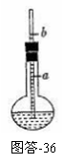
22、（1）如图（a）所示的情景：说明出现了液面差，即液面上的压强大；因此，要取下软管重新安装，橡皮膜内外压强一样，选B；
（2）图（b）压强不变化．出现这种情况说明液面差的大小不受压强的变化而变化，所以是橡皮管或橡皮膜漏气；
（3）比较c、d图实验，说明 同种液体，深度越深，压强越大；
（4）比较d、e图实验，说明：同种液体的同一深度处，液体内部各个方向的压强相等_；
（5）他的操作方法是取密度不同的液体，深度相同，比较液面差的高低．即：取一杯盐水和一杯清水，将压强计的金属盒放在同一深度处，观察U型管中的液面高度差来比较压强．
（6）p=ρgh=1.0×10³kg/m³×10N/kg×0.03m=300p_{a}；
∴p₂=ρgh=1.0×10³kg/m³×10N/kg×0.028m=280p_{a}；
原因：橡皮膜由于发生形变，自身产生一个向外的压强．
故答案为：（1）大于，B；（2）橡皮管或橡皮膜漏气；（3）同种液体，深度越深，压强越大；
（4）同种液体的同一深度处，液体内部各个方向的压强相等_；
（5）取一杯盐水和一杯清水，将压强计的金属盒放在同一深度处，观察U型管中的液面高度差来比较压强．
（6）300p_{a}；280p_{a}’；原因：橡皮膜由于发生形变，自身产生一个向外的压强．

